大功率碎纸机YD-PSJ300系列（2P1.5KW – 3P3.7KW） JD Pricing
图1：整机侧面图 |  | 图2整机正面图 |  | 图3： 整机效果图（漏斗入口带盖）  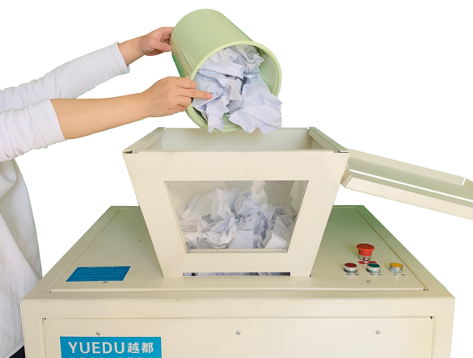  图四：整机俯视图  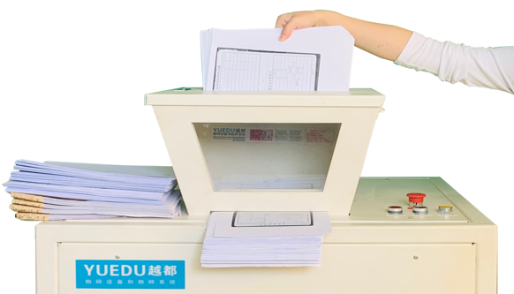
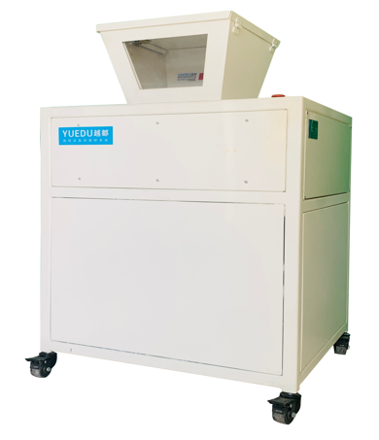 |  | 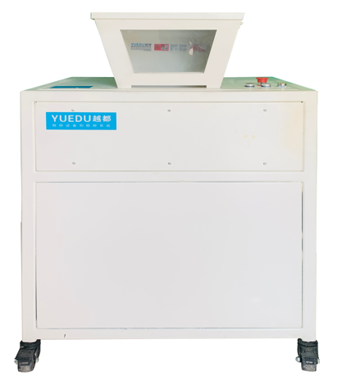
粉碎各类材料效果图
粉碎菲林片 | 粉碎木质纤维板 |  | 粉碎纸张和纸板
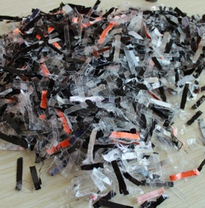 | 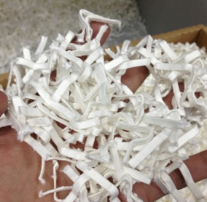 |  | 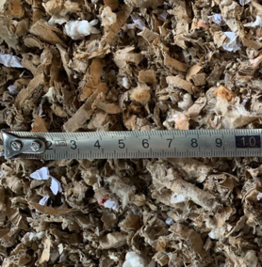
详情描述：
580*380mm漏斗型工业碎纸机，外壳采用全金属打造，高强度稳定结构，高品质烤漆工艺；粉碎刀具采用优质耐磨钢刀；<55db的工作超静音环境，该机耐磨专用合金工具钢制造,咬合力强、耐磨、使用寿命长 ，超大惯性轮，扭矩大产能高，重荷型轴承防尘装置，安全装置连锁设计，保护机器和人员安全，移动脚轮，方便摆放，可连续工作，该粉碎机型可碎：纸张、回形针、光盘信用卡、纸箱、用于销毁中心大型办公室档案室大量文件粉碎图纸销毁等。
技术参数：
型号 | YD-PSJ300  2P1.5KW | YD-PSJ300  2P2KW | YD-PSJ300  2P3KW | YD-PSJ300  3P2.2KW | YD-PSJ300  3P3.7KW
进纸口宽度 | 500*380mm ；双入料口，漏斗口入料和平铺入料。  漏斗入口可以倒入需要粉碎的物料，漏斗入口盖自带安全锁。
碎纸效果(定制） | 1*5cm粉末状；可碎薄硬盘、线路板、光盘和U盘（含铁皮）；（硬盘粉碎需定制）  (可定制其它形状，如0.3*0.3mm, 0.8*3cm, 0.5*1cm粉末状或条形等；成本增加)
粉碎产量(KG/hour) | 100-200 | 130-250 | 150-300 | 200-400 | 300-500
碎纸能力(张) | 40-70 | 50-90 | 60-110 | 60-130 | 70-200
碎纸速度 | 8米/分钟 | 6.6米/分钟 | 5.8米/分钟 | 6.9米/分钟 | 5.8米/分钟
机器净重 | 215kg | 230kg | 250kg | 250kg | 280kg
额定功率(定制） | 1.5KW / 220V | 2KW / 220V | 3KW / 220V | 2.2KW / 380V | 3.7KW / 380V
连续工作 | 24 hours 连续工作
外形尺寸 | 940*800*1380mm (整机尺寸，不含包装)；  底下有脚轮，可以通过90CM宽的办公室门 和 商务办公楼的电梯门；
废纸箱容量 | 废料仓400L, 尺寸820*680*580mm; 废纸篓容积160L（高强度箱体，可承重160KG）;
产品价格（JD） | 39997元 | 45299元 | 50805元 | 58638元 | 71389元
产品尺寸图（三视图）：
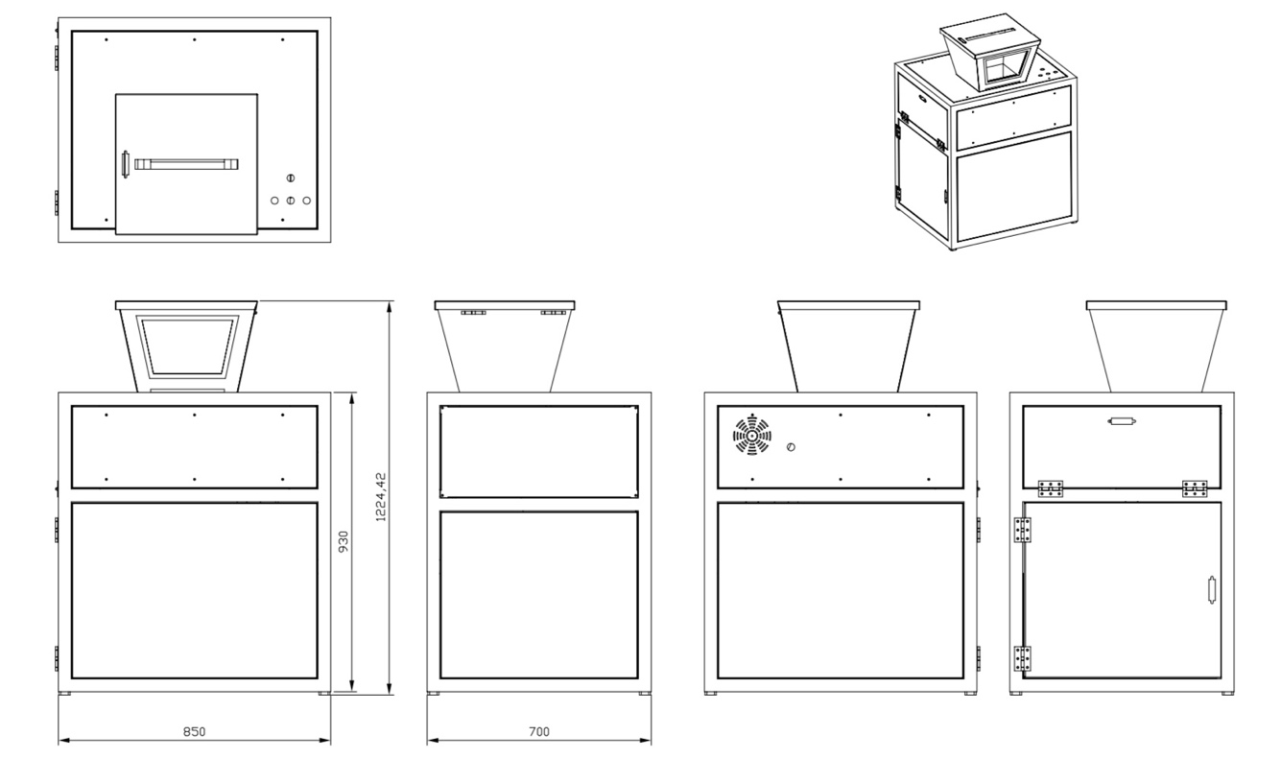
典型使用场景——地级市政府文件销毁中心：
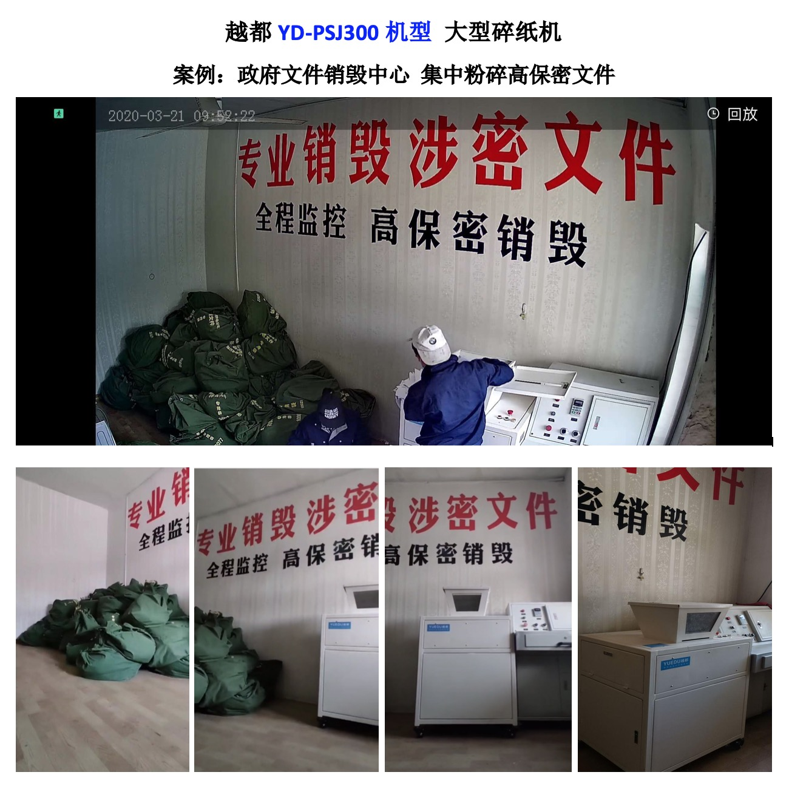

产品细节图片：
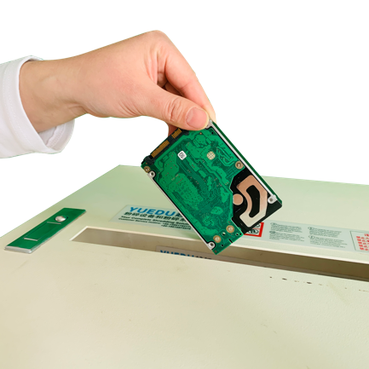 | 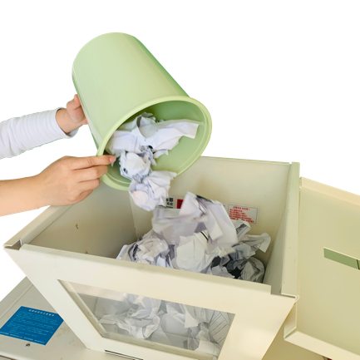 | 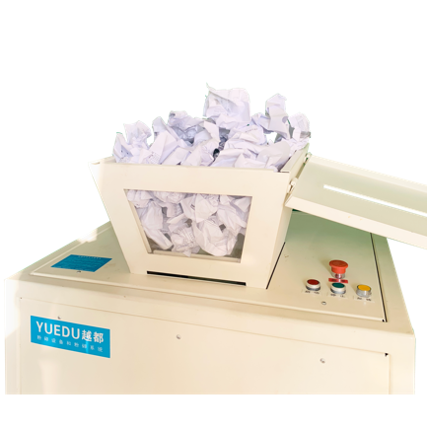
粉碎硬盘 | 垃圾桶倒入废纸 | 大量纸团粉碎
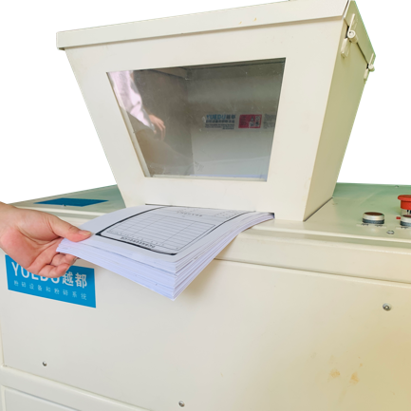 | 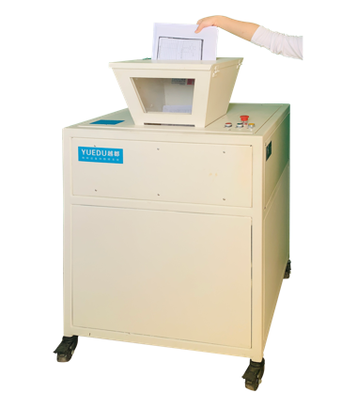 | 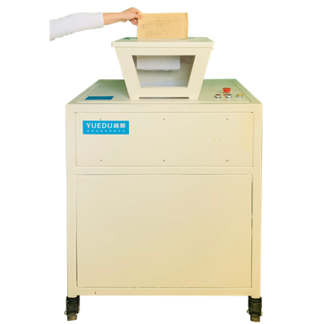
平铺安全入口 | 安全入口进纸 | 粉碎财务凭证
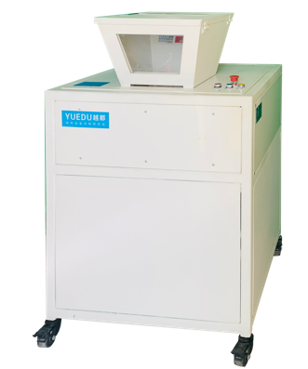 | 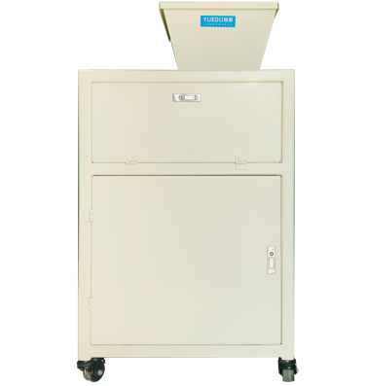 | 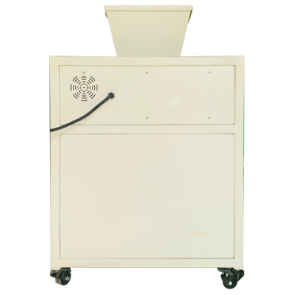
整机侧面整体 | 机器左侧图 | 机器后部
越都 YD-PSJ系列碎纸机
可碎 财务凭证、纸板箱、线路板、硬盘、手机、平板电脑 和 各类电子存储介质。常用于制药业粉碎药盒、大中型企业销毁中心、大型办公室、档案室、QC质量部门，大量文件粉碎、财务中心凭证粉碎 和 技术图纸集中销毁。
敞口式进料 入口大 吃得下
废纸桶 纸团 包装材料可直接倒入投料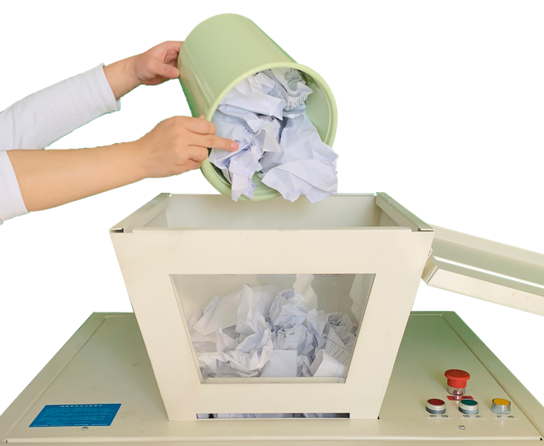 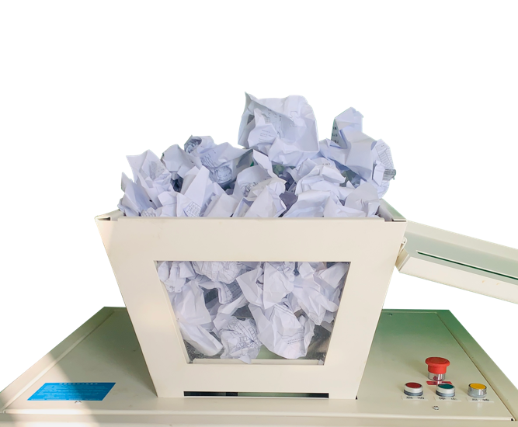
倒入纸团粉碎
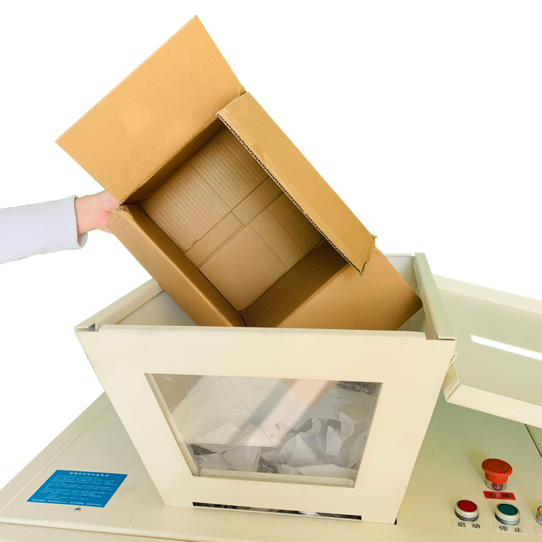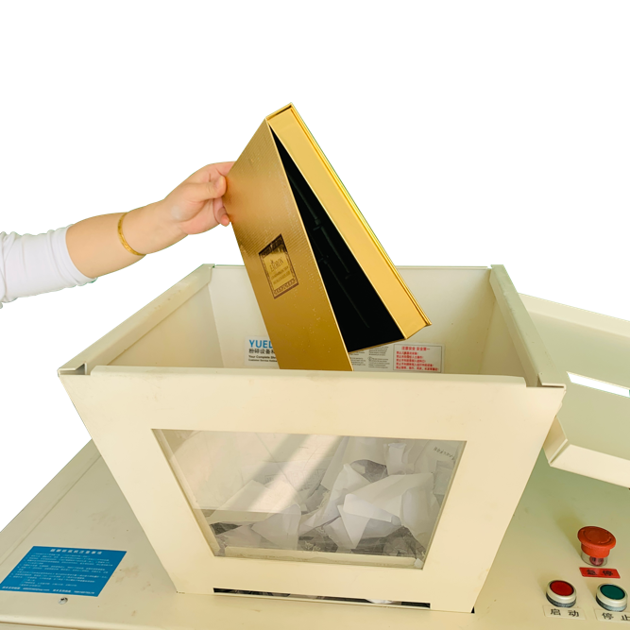
包装箱 礼品盒

敞口带安全盖 配置安全锁扣
可根据安规要求 安装改装钥匙锁
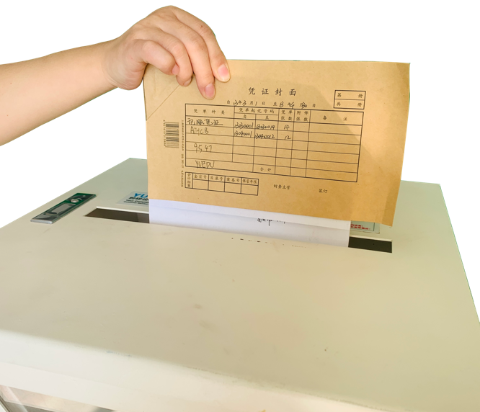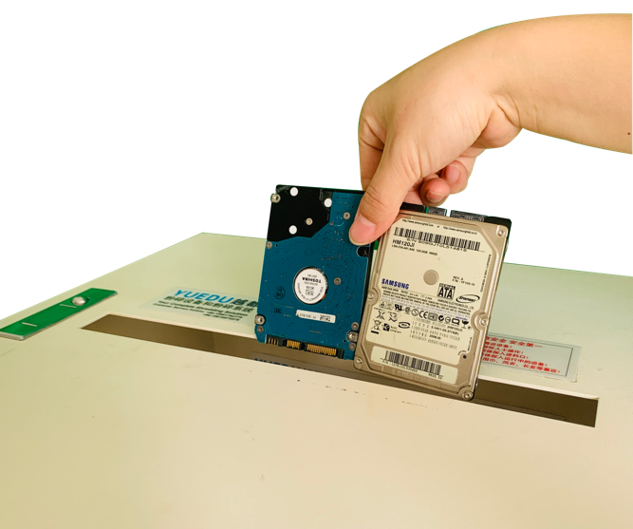
粉碎硬盘
粉碎财务凭证

平铺入料口——第 2个入口 安全进料

可视化粉碎仓 实时观察粉碎过程
多重安全保障 安全急停开关 钥匙锁🍭
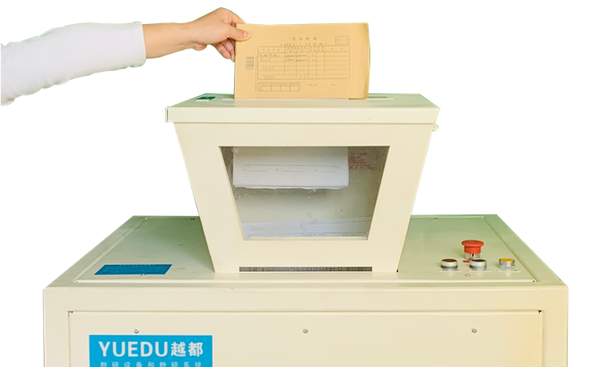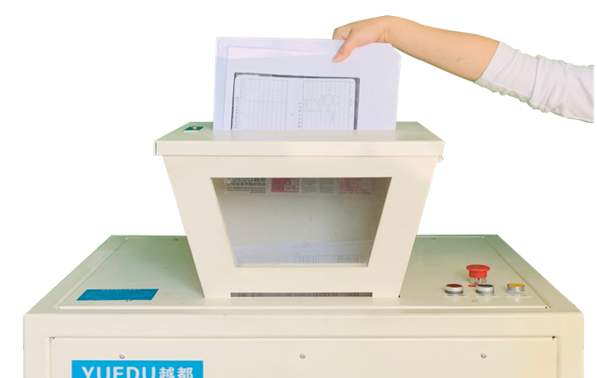
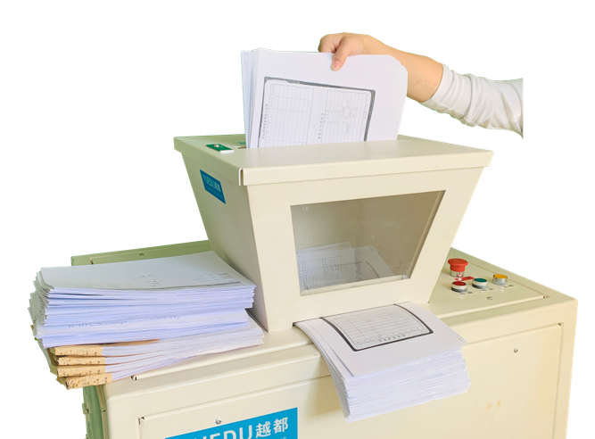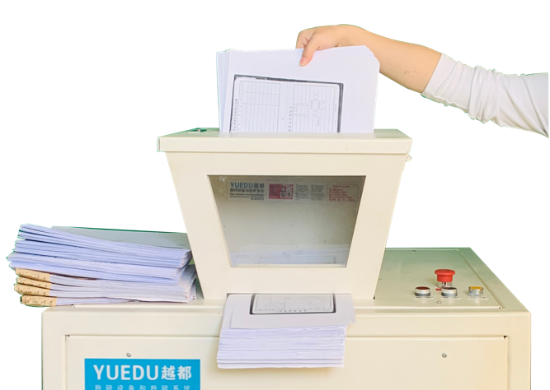
🍭钥匙锁为选配功能，用户下单后根据实际需求加装。

活动脚轮 方便移动

可通过72CM宽的办公室门和电梯门

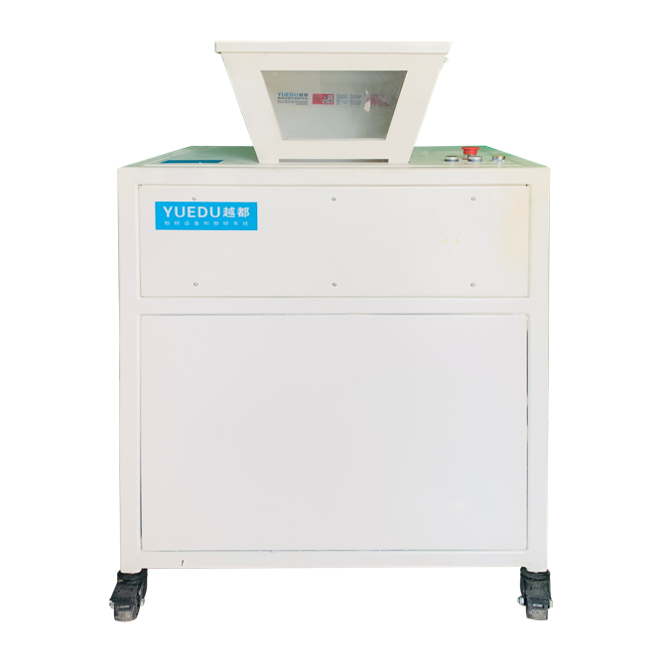 | 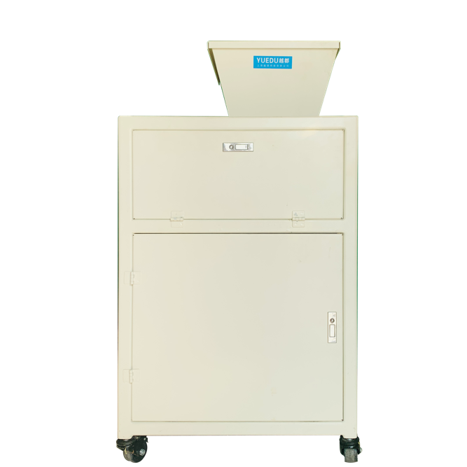
正面脚轮 | 侧面脚轮

